Краснодарский край
Г.Новокубанск

Всероссийский конкурс эковолонтерских и экопросветительских проектов
« Волонтеры могут все»

Номинация «Сдаем мусор на переработку» (проекты по раздельному сбору отходов)

Коллективное участие

Название проекта «Развивай в себе культуру,
собирай макулатуру!»

Авторы проекта:
Лаптинова Дарья,
Максимович Ангелина,
Карпенко Александр.
Муниципальное дошкольное образовательное
автономное учреждение детский сад № 10 г.Новокубанска
Руководитель проекта:
Авилова Галина Олеговна, воспитатель

Паспорт проекта
Название проекта: «Развивай в себе культуру, собирай макулатуру!»
Организация –заявитель: Муниципальное дошкольное образовательное автономное учреждение детский сад № 10.Краснодарский край, г.Новокубанск, ул.Парковая 2 А. http://kazachok.ucoz.net/
Автор руководитель: Авилова Галина Олеговна, воспитатель
Команда проекта: Лаптинова Дарья, Максимович Ангелина , Карпенко Александр.
Цель проекта:
Повышение экологической культуры дошкольников через знакомство с принципами раздельного сбора и возможностью их вторичного использования бытовых отходов, поддержка инициатив детей, направленных на создание и реализацию экологических проектов.
Задачи :
- Расширить знания детей об источниках возникновения отходов, их классификации и способах утилизации.
- Развивать интерес к познавательной экспериментально-исследовательской деятельности.
- Развивать умения работать с различным бросовым материалом, знакомить с их свойствами.
- Продолжать воспитывать бережное отношение к окружающей природе.
- Укреплять позитивные детско-родительские отношения в рамках совместной деятельности.
Целевая аудитория: воспитанники детского сада, родители, воспитатели, специалисты детского сада.
Сроки и период реализации: май – сентябрь 2019г.

Краткое описание механизма реализации проекта.

На первом этапе мы начали сбор информации о мусоре. С помощью родителей и воспитателя подобрали иллюстрации, художественно-экологическую литературу о происхождении и вреде мусора, смотрели мультфильмы и слушали сказки . В группе мы поместили мусорные контейнеры для раздельного сбора мусора: бумага и пластмасса. Так как в детском саду превыше всего является наша безопасность, то мы посчитали нецелесообразным поставить контейнеры с батарейками и стеклом. Но в беседах и в играх совместно с воспитателем находили все варианты раздельного сбора мусора.
В нашей приемной воспитатель разместила информацию для родителей «Садики за раздельный сбор мусора!». Также она провела для консультации родителей «Воспитание у детей младшего дошкольного возраста положительного отношения к труду»,«Вторая жизнь мусора» и подготовила буклеты и памятки для родителей « Зачем сортировать мусор?».
На втором этапе проводились беседы на темы: «Помогите природе», “Воскресный отдых в лесу, на реке”, «Переработка и утилизация производственных и бытовых отходов”.
Целью, которых было донести до всех ребят важность этой проблемы и показать некоторые выходы из данной ситуации, предложить подумать над разрешением проблемы мусора нашими силами в детском саду и дома.
Мы играли в дидактические игры: «Собери мусор правильно», «Сортируем мусор», лото «Из чего сделано…», «Отгадай материал». Рассматривали иллюстрации на тему: «Мусор вокруг нас», «Спасите планету от мусора». С помощью экспериментальной деятельности мы познакомились со свойствами бумаги, пластмассы, резины и металла. На мастер классе , проведенным воспитателем, мы узнали сколько интересных и полезных вещей можно сделать из бумаги.
Узнав много интересного о происхождении и вреде мусора, мы вместе с воспитателем решили придумать правила бережного отношения к природе, а также подарить мусору вторую жизнь. С этой целью в групповом помещении были установлены разноцветные игрушечные контейнеры, куда мы всей группой раздельно складывали мусор органического (фантики от конфет, коробочки, бумагу различной плотности) и неорганического (пластиковая твердая и пленочная упаковка) происхождения.
В группе мы с воспитателем изготовили «Правила спасения планеты от мусора». А дома с помощью родителей мы изготовили поделки из отходов и организовали выставку в нашем саду «Вторая жизнь отходов» , с помощью которой мы поняли сколько красивых и полезных вещей можно сделать из мусора.

Итогом нашего проекта стала акция, проведенная в нашем детском саду « Сдай макулатуру- спаси дерево», в которой приняли участие 258 человек. Данная акция предоставила возможность каждому участнику: и дошколятам, и их родителям, и работникам детского сада - не просто задуматься о проблемах сохранения зелёных насаждений родного края, но и проявить активную жизненную позицию для осмысления личной ответственности за будущее нашей планеты, внести пусть и небольшой свой личный вклад в сохранение зелёных насаждений.

Ожидаемые результаты:
В ходе реализации проекта у детей и родителей возрос интерес к проблеме раздельного сбора мусора , дети узнали возможности вторичного использования бытовых отходов, повысилась экологической культуры детей, акция «Собери макулатуру – сохрани дерево» стала неотъемлемой частью образовательного пространства детского сада «Казачок».На вырученные с продажи макулатуры деньги
( 8 тыс. рублей) администрация детского сада закупила саженцы деревьев, которые было решено посадить в сентябре на нашем садовом участке.

Привлеченные партнеры проекта: Общество с ограниченной ответственностью «ТЭП» по приему макулатуры; ООО «Редакция газеты «Свет маяков», представители родительской общественности.

Мультипликативность проекта: такие проекты могут провести любые дошкольные и образовательные учреждения, в целях привлечения общественности к проблеме сбора и разделения мусора.

Приложения

Реализация проекта http://kazachok.ucoz.net/

Просмотр познавательных мультфильмов о разделении мусора.

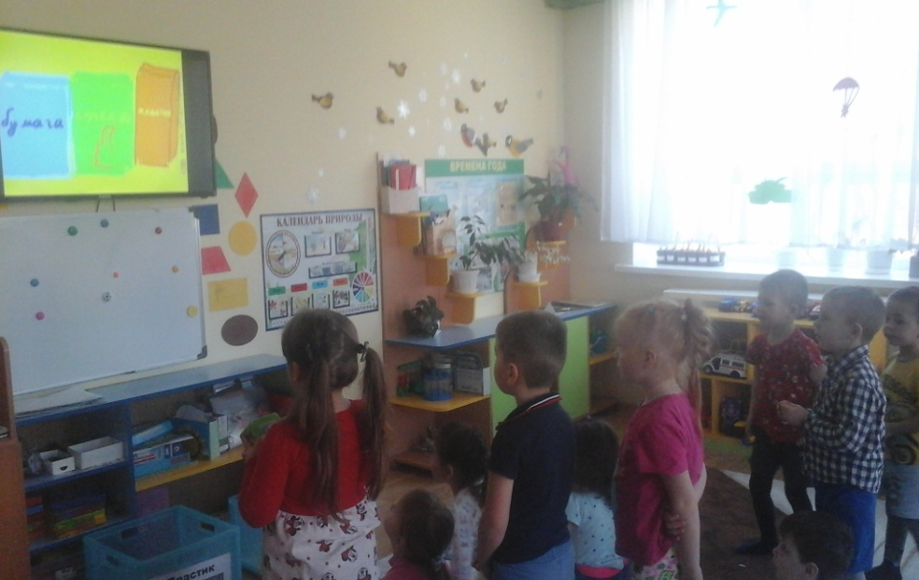

Дидактические игры «Из чего сделано…», «Отгадай материал».

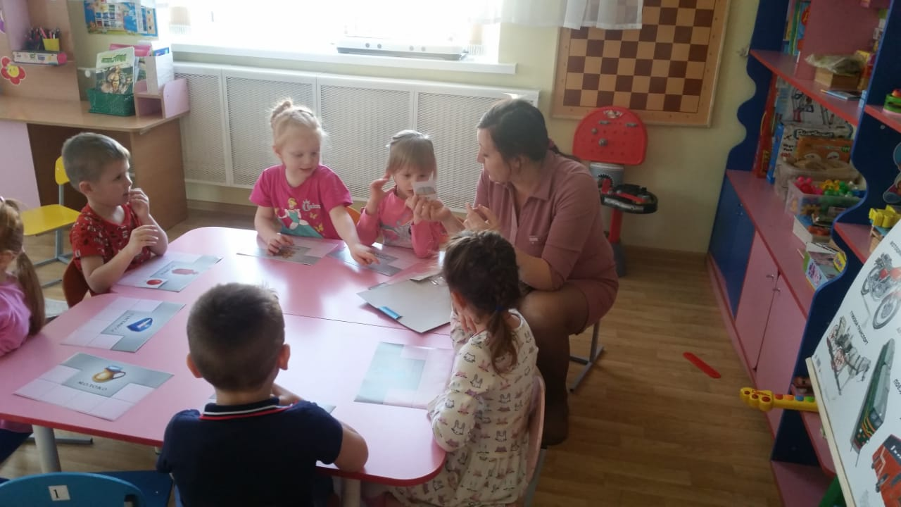

Дидактическая игра “Сортируем мусор правильно”

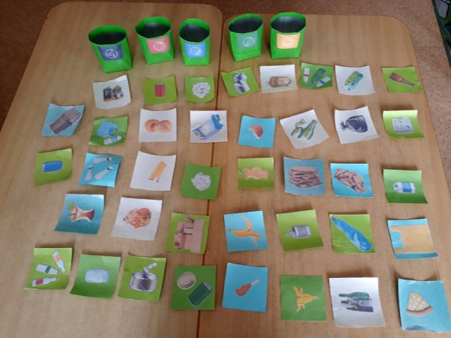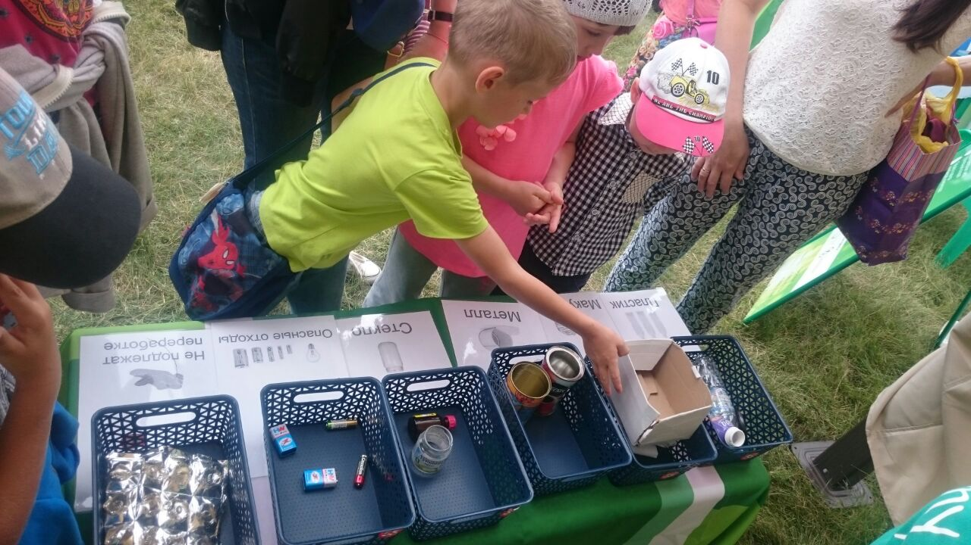

Акция «Сдай макулатуру- сохрани дерево»

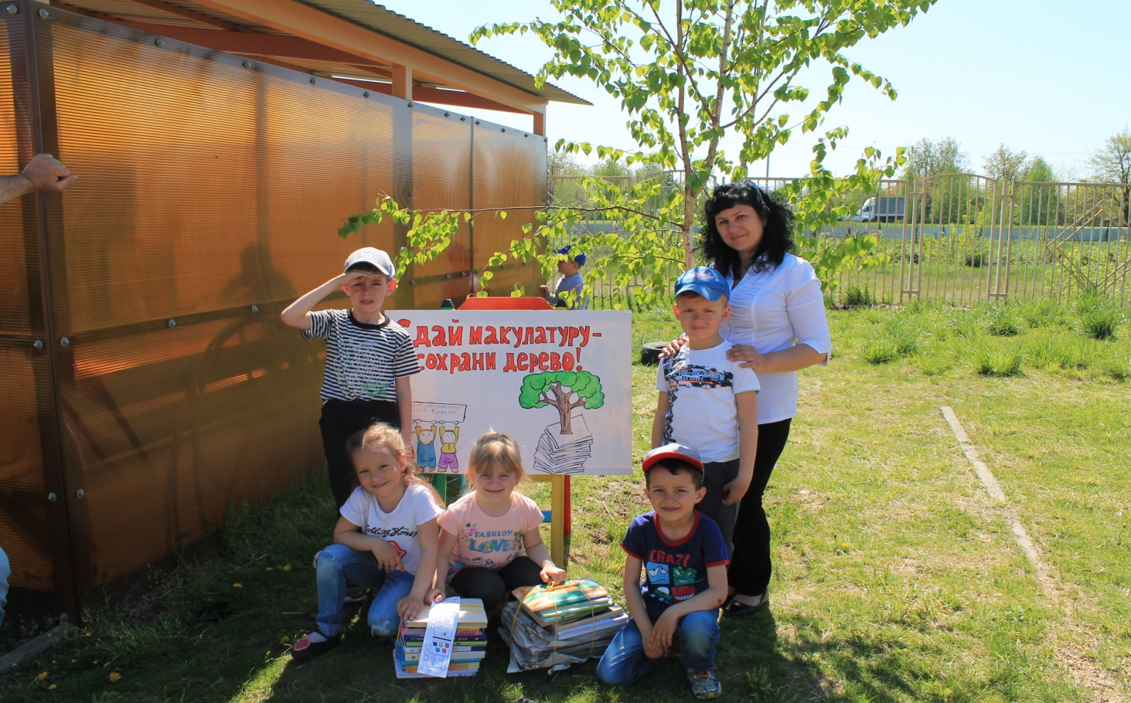

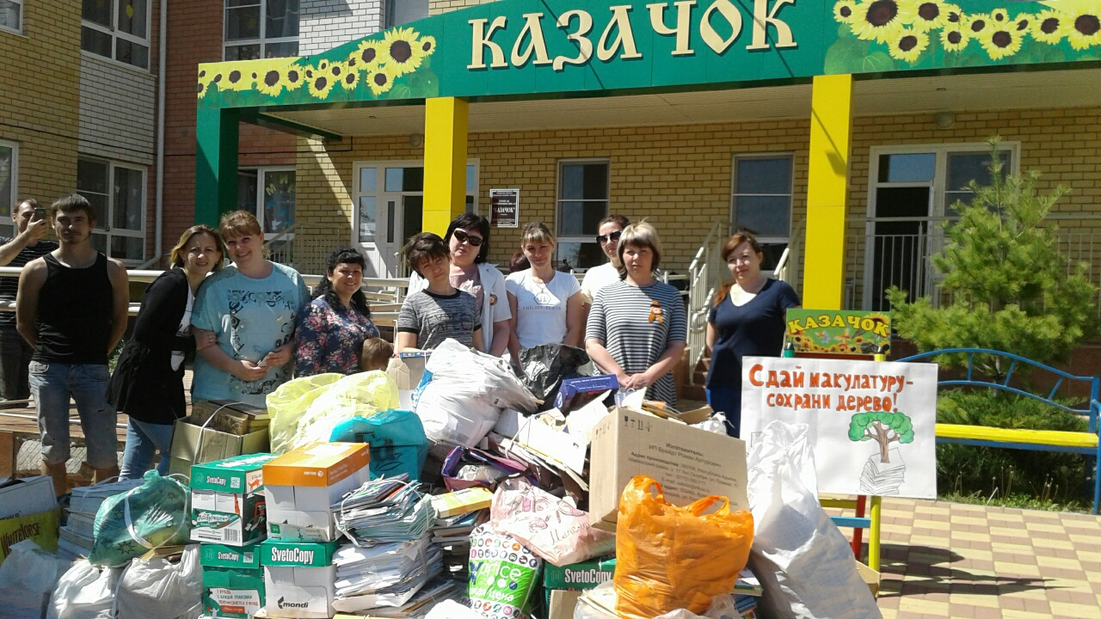

Отзывы представителей родительской общественности

Каждый человек должен заботиться о своей планете, любить и беречь ее. Ведь мы думаем не только о себе, нашей жизни, но и о жизни будущих поколений. Огромное спасибо организаторам за столь интересную акцию. Вместе мы помо-жем миру.
Шутов Е.Е.

Я считаю, что эта акция очень актуальна в наши дни, потому что для того, чтобы сделать бумагу нужен материал. А материал – деревья. Все чаще и чаще мы наблюдаем вырубку лесов. Такие акции – способ сохранить целые рощи. Напри-мер, 28 апреля дети, родители и работники детского сада собрали более тонны бу-маги, что сохранит 12 деревьев. И я очень рада, что приняла участие в этой акции. Хочу сказать большое спасибо организаторам этой акции и надеюсь, что подобное мероприятие повторится.
Пенкина В.В.

По моему мнению, эта акция была проведена не зря, так как собрано около 1300 килограммов бумаги и картона, тем самым мы спасли почти двадцать дере-вьев. Хочется выразить благодарность организатором. Я считаю, что такие акции должны проводиться хотя бы раз в месяц.
Бородин А.А.

В «Казачке» прошла замечательная акция «Собери макулатуру - сохрани де-рево». Главная мысль этой акции заключается в сохранении деревьев через сбор и переработку макулатуры. Я думаю, что подобные акции нужно проводить чаще. Участие детей и родителей в таком важном и нужном деле объединяет всех нас на добрые дела и учит дошколят любви к природе, пробуждает желание сохранить ее.
Клименко М.А.

Я не просто приняла участие в акции, а с радостью включилась в деятель-ность, направленную на защиту наших лесов от пагубного воздействия человека. Огромное спасибо организаторам за акцию «Сохрани дерево». Такие виды дея-тельности позволяют задуматься о многом и прежде всего об отношении к при-родным богатствам. Природа скудеет, а человек не задумывается о будущем. Мы так потеснили природу, что она, несмотря на свою мощь, просит помощи. Мне так и хочется крикнуть: «Люди, остановитесь, оглянитесь и посмотрите, что оставили после себя!»
Шевчук З.В.
В рамках акции «Собери макулатуру – сохрани дерево» было проведены устный опрос воспитанников старших и подготовительных групп, анкетирование представителей родительской общественности с целью получения обратной связи участников мероприятия.
Всего опрошено 125 воспитанников и обработано 70 анкет. Предлагалось ответить на вопросы, которые касаются качественных характеристик проведения акции, а также источников получения информации об организации и проведении мероприятия.

